Тема: «Открытка с объемными цветами»

Цель: Изготовление открытки с объемными цветами
Задачи:
- научиться создавать объемные тюльпаны;
- воспитывать аккуратность, усидчивость, мелкую моторику рук.
Материалы и инструменты:
– цветная бумага (можете использовать тонкие записные листы или бумагу для принтера,
– ножницы,
– клей-карандаш,
– плотный лист бумаги или лист картона для создания основы открытки.

Теоретическая часть

Каждую весну, я люблю наблюдать за тем, как в моем саду появляются прекрасные весенние цветы – тюльпаны. Именно они вдохновили меня сделать красивые весенние открытки. Если вам понравится моя идея, то можете сделать такие открытки для своих друзей, родных и близких, или ветеранам – ко Дню Победы.
Довольно часто, изготавливая объемные цветы, мы применяем технику «оригами».
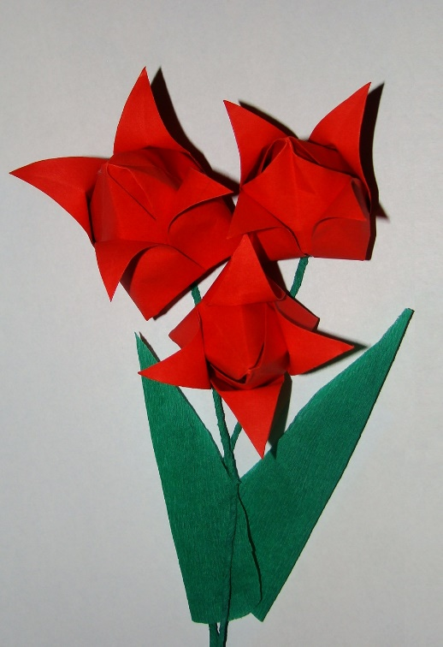

Или вот такой интересный вариант изготовления объемных тюльпанов
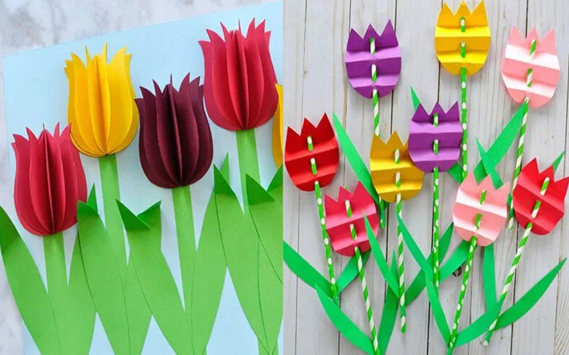

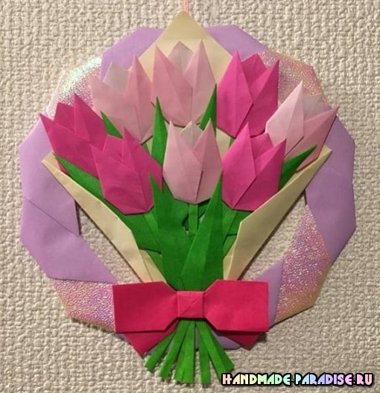
Такие бумажные цветы хранятся очень длительное время и могут радовать глаз долго.
Практическая часть

Напоминаю вам о необходимости соблюдения правил безопасного труда при работе с ножницами и клеем!

Итак, давайте начнем изготовление весенней открытки из тюльпанов:
– Возьмите цветную бумагу и ножницами вырежьте из нее 3 квадрата размером 10*10 см. Конечно, вы можете сделать меньше или больше тюльпанов, в зависимости от вашего желания и размер заготовки, тоже можете изменить, главное, чтобы это был квадрат.
Сделайте оригами тюльпан. Для этого нужно сделать 4 шага:
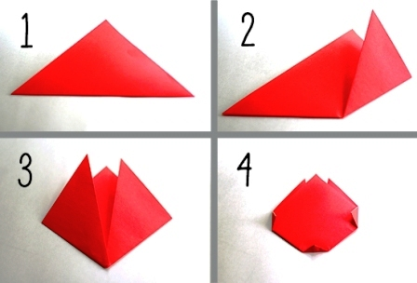
Шаг 1: Положите четырехугольник цветной стороной вниз. Сложите бумагу по диагонали, чтобы получился треугольник.
Шаг 2. Согните один конец треугольника, соединив правый крайний угол с верхней центральной точкой.
Шаг 3. То же сделайте и с левым углом, соединив его с верхней центральной точкой.
Шаг 4. Переверните бумагу и немного сложите боковые и нижние точки, чтобы придать тюльпану более округлые формы. Переверните его обратно и, как видите, бутон тюльпана готов!
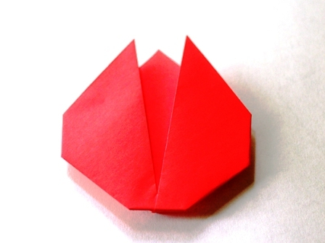
– Затем возьмите белый лист плотной бумаги или цветной картон, согните его пополам. Это будет основа открытки.
– Разложите бутоны сделанных тюльпанов на верхней части открытки,
- Листья можно сложить в технике «оригами» как показано на рисунке или вырезать.
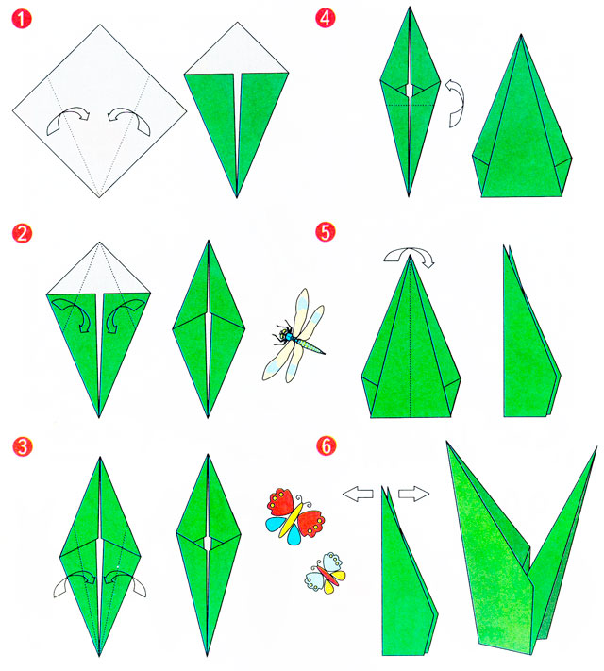

Собрать все детали в букет.

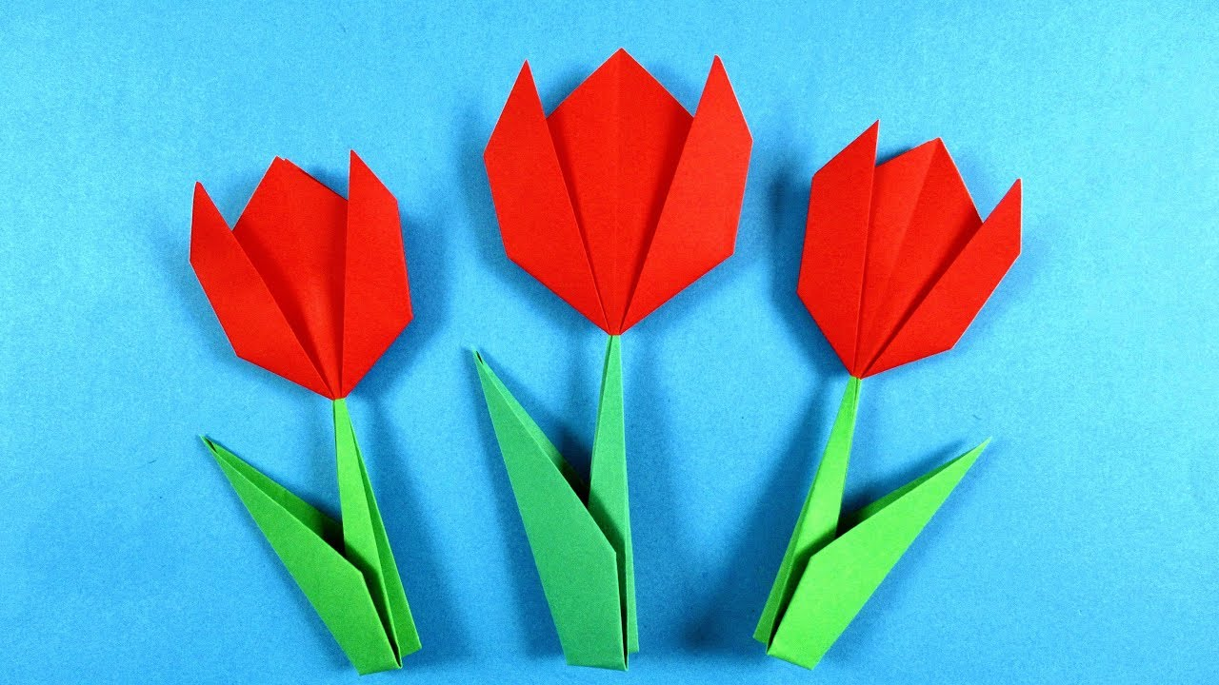
Или вот такой вариант

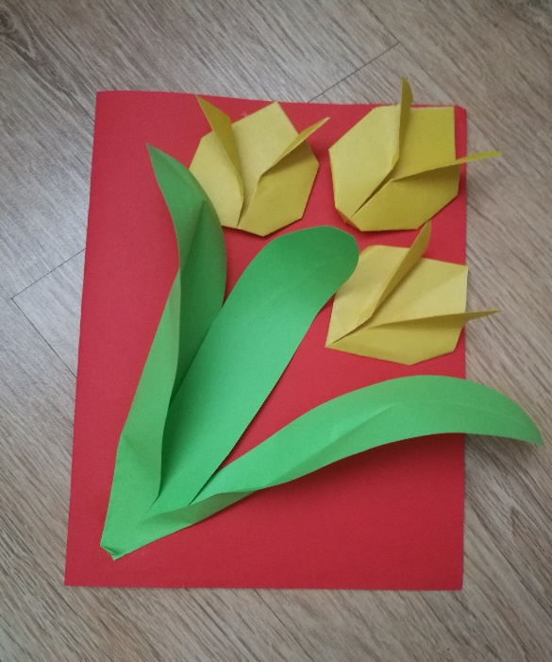

Наша открытка с объемными цветами готова!

Предлагаю вам попробовать и другой вариант изготовления объемных тюльпанов в технике «оригами». Не забывайте делиться своими творческими успехами!

